Abzweig links für OKA-G und OKA-W, St, FS

OBO Bettermann

Eigenschaften

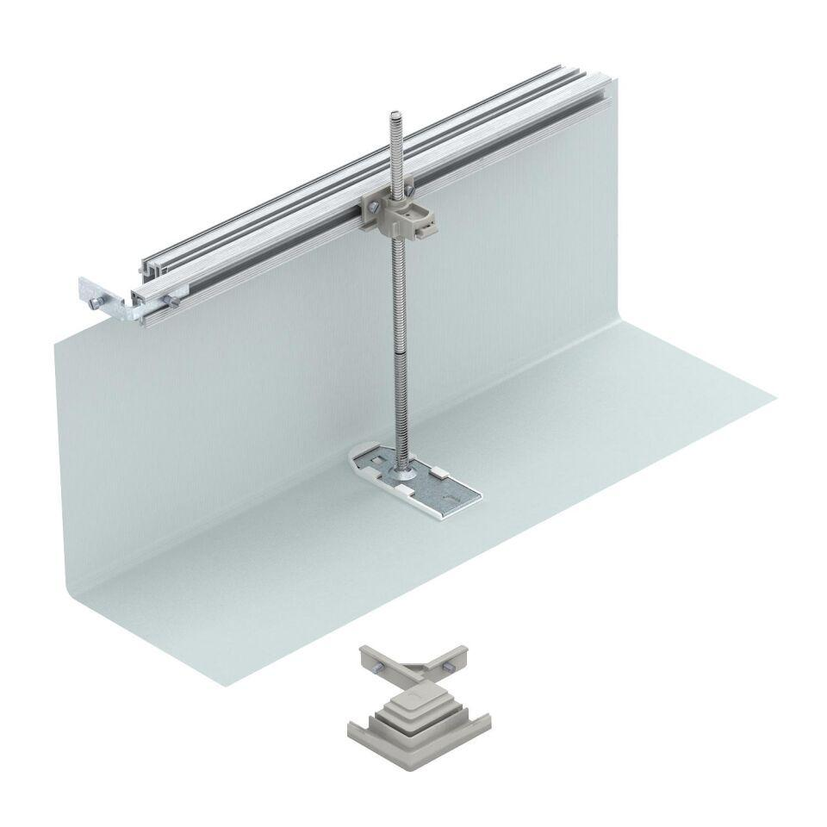

GTIN:

4012195651369

HAN:

7423964

Breite (mm)

400,00

Werkstoff Seitenwand/Bodenwanne

Stahl

Nivellierbereich (m)

0,00 - 0,20